**Подростковая агрессия** — одно из наиболее типичных проявлений подросткового кризиса, крайне неприятное, но при этом закономерное и естественное явление. Не зря подростковый возраст называют переходным: в этот период ребенок переходит из детства во взрослую жизнь, а это, согласитесь, непросто. Агрессия подростков — это признак внутреннего дискомфорта и неумения владеть своими эмоциями.

**основные формы подростковой агрессивности:**

* **Физическая агрессия**: подросток использует физическую силу против других людей.
* **Вербальная агрессия:** подросток выражает свои негативные чувства при помощи слов, угроз, крика и т.п.
* **Раздражительность**: подросток грубит по малейшему поводу, становится резким и вспыльчивым.
* **Подозрительность**: подросток негативно настроен по отношению к окружающим, не доверяет им, считая, что «все против него».
* **Косвенная агрессия**: подросток пытается выражать свою агрессию, направленную на кого-то конкретного, посредством других людей (злые шутки, сплетни, травля).
* **Обида**: подросток может обидеться по малейшему поводу, причем обида может быть направлена на конкретного человека (сверстника или взрослого) или «на весь мир».
* **Пассивно-агрессивное поведение (скрытая агрессия)**: подросток не делает то, что просят, или делает слишком медленно, забывает о просьбах и поручениях, оттягивает время.

Совсем избежать подростковой агрессии невозможно: переходный возраст — это время не только психологических, но и физиологических изменений в организме. Агрессия подростков во многом обусловлена половым созреванием, а от гормонов никуда не деться. **Задача родителей — свести проявления подростковой агрессии к минимуму**, чтобы ребенок не причинил вред себе и окружающим.

**Как бороться с проявлениями агрессии подростков?**

* Первое правило подавления агрессии подростков — **не проявлять агрессию самому.** Вместо того, чтобы успокоить ребенка, родительская агрессия зачастую вызывает эффект «снежного кома», только усугубляя ситуацию. Так что возьмите себя в руки.
* Постарайтесь выработать оптимальный стиль воспитания. Одинаково плохи и **авторитарный стиль** (чрезмерно жесткий, не учитывающий мнение и желания подростка), и **попустительский** (когда подросток растет сам по себе), и **непоследовательный** (родители накладывают запреты, а потом забывают о них, дают подростку обещания, но не выполняют их). Оптимальным является **принимающий стиль воспитания**: несмотря на то, что окончательные решения принимают взрослые, они учитываю мнение и желания подростка. Если родители и накладывают запреты — то они понятны подростку (никаких «Нет, потому что я так сказал(а)!»).
* Агрессия подростков может быть направлена в другое русло. Иногда спорт и творчество помогают преобразовать проявления агрессии в социально приемлемые формы поведения. Кроме того, самовыражение через хобби, победы и достижения могут помочь подростку избавиться от внутреннего дискомфорта и недовольства самим собой, устранив таким образом первопричину агрессии.
* Если подросток стал совсем неконтролируемым, проявляет физическую агрессию по отношению к ровесникам и даже взрослым, может понадобиться **помощь специалиста**. Но учтите, что нельзя просто сдать подростка на руки психологу и надеяться на то, что он решит все проблемы. Часто родители усугубляют проявления подростковой агрессии, так что, возможно, психолог посоветует и вам кое-что пересмотреть в вашем поведении и отношениях с подростком.

Агрессия подростков — это, пожалуй, самое неприятное проявление подросткового возраста, с которым непросто бороться, но **для любящих родителей нет ничего невозможного!**

**В колледже Социально-психологической службой оказываются следующие услуги:**

* Групповые занятия и тренинги;
* Индивидуальная и групповая диагностика;
* Индивидуальное консультирование студентов, родителей (законных представителей).

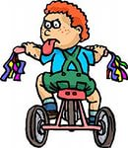

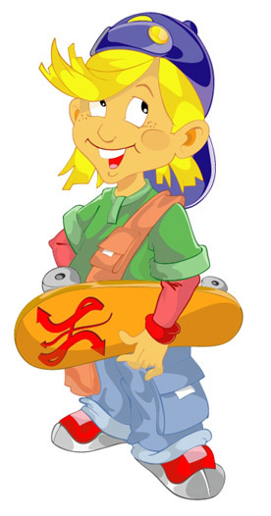

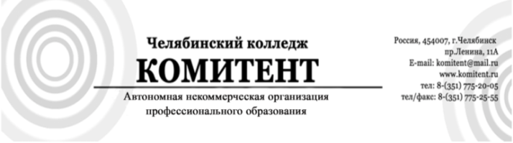

**Подростковая агрессия**

(для родителей)

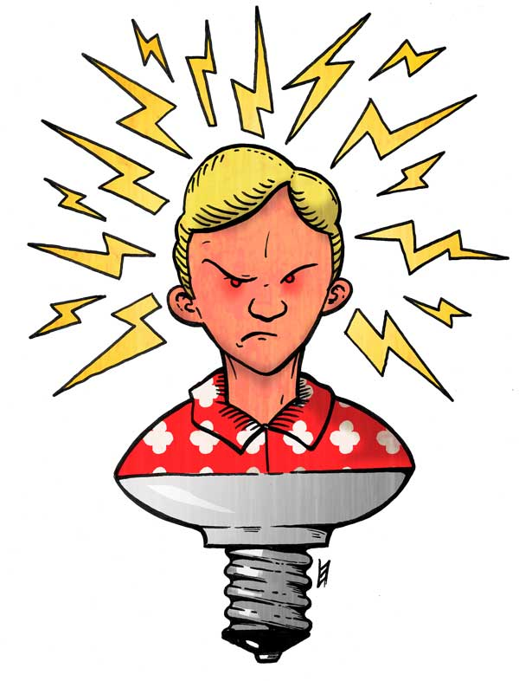

Челябинск, 2025 г.